Лабораторна робота №6
Тема роботи: Побудувати діаграму кооперації та діаграму послідовності для класів системи
Мета роботи: Набуття практичних навичок щодо побудови та використання діаграм кооперації та послідовності.
Хід роботи
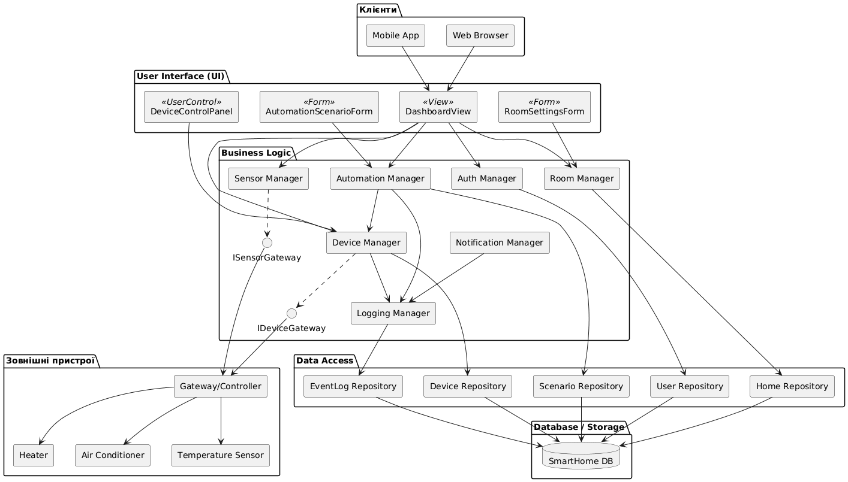
Рис.6.1. Діаграма компонентів: Smart Home Platform

Висновок: У ході виконання лабораторної роботи було побудовано UML-діаграму компонентів програмної платформи автоматизованого керування житловим середовищем. Діаграма відображає декомпозицію системи на клієнтський інтерфейс, бізнес-логіку, рівень доступу до даних та зовнішні пристрої, а також

взаємодію між цими компонентами. Отримана модель дозволяє наочно представити архітектуру системи та розподіл відповідальності між її основними складовими.

